嵌入式硬件学习

# 常用接口

1、接口

电源接口

USB串口：主机、目标机交互接口，观察信息

USB下载口：当目标机已经正常运行，则可通过USB快速下载

J-TAG 用于数据下载口、烧写（配合USB烧写器烧写程序）

电源开关

启动选择开关

2、程序烧写

程序烧结准备内容

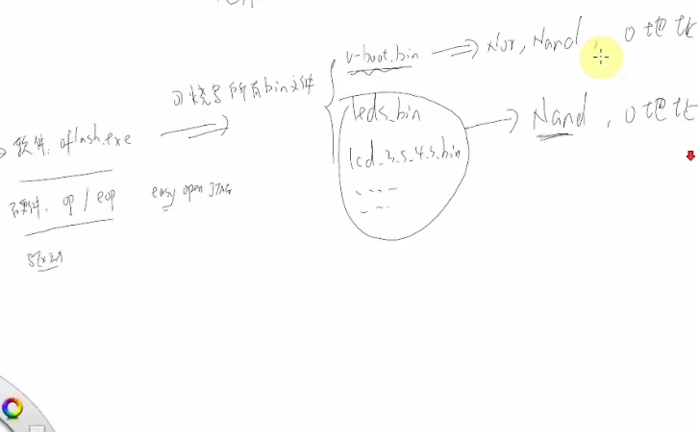

程序烧写流程

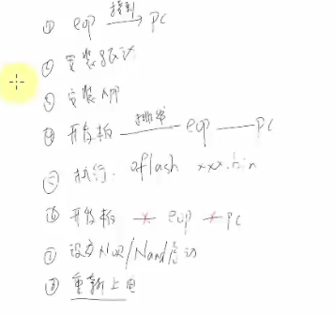

3、EOP使用常见问题

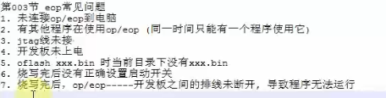

4、通过安装好u-boot后利用USB烧写程序

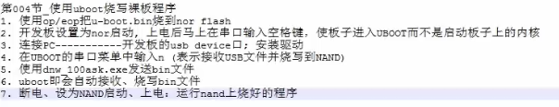

闪存：nor flash, nand flash

u-boot可以烧入nor flash，也可烧入nand flash， 但是其他内核、驱动程序等则只能烧入nand flash;

5、恢复出厂设置（重新烧入u-boot, linux内核，根文件系统）

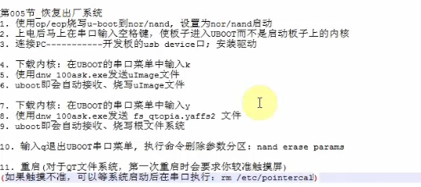

6、裸机开发流程及开发工具

编辑、编译、烧写、执行

主要涉及三个windows下的开发工具，source-insight、notepad、free-hex-editor

7、硬件原理图阅读

最简单的arm程序，点亮LED

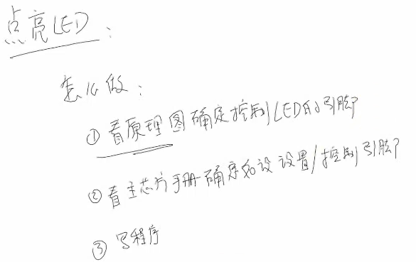

引脚驱动力不足：当主芯片驱动力不足时，通过三极管；

阅读原理图与芯片手册：

操作GPIO的方法：设置控制寄存器和数据寄存器

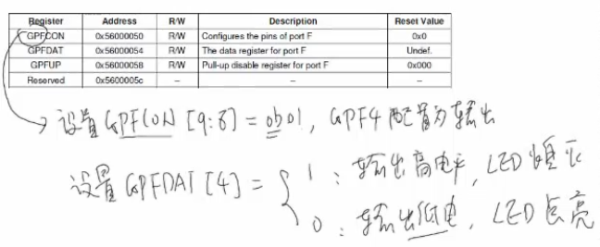首先是查询LED的连接电路原理图，原理图中的引脚名和主芯片的同名引脚名连接在一起；

设置主芯片引脚的为输出I/O: 配置引脚为输出引脚，然后设置状态

备注：要使用引脚需要首先通过引脚控制寄存器配置引脚的工作模式；通过引脚数据寄存器来设定引脚的输入（或者输出数据（也就是电平））

8、芯片框架认识方法与启动方法

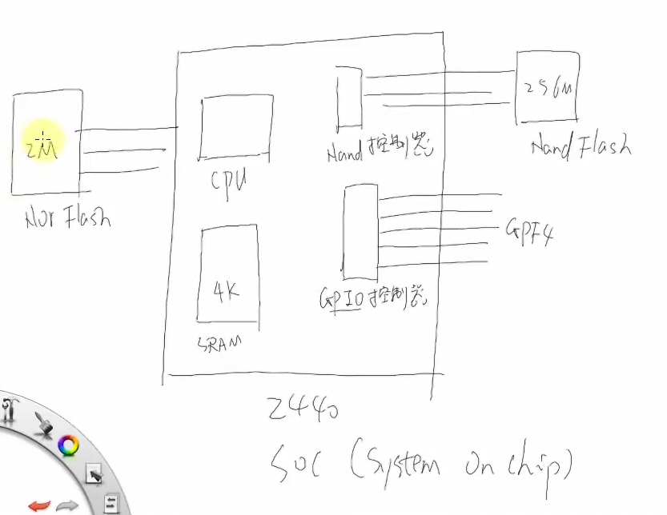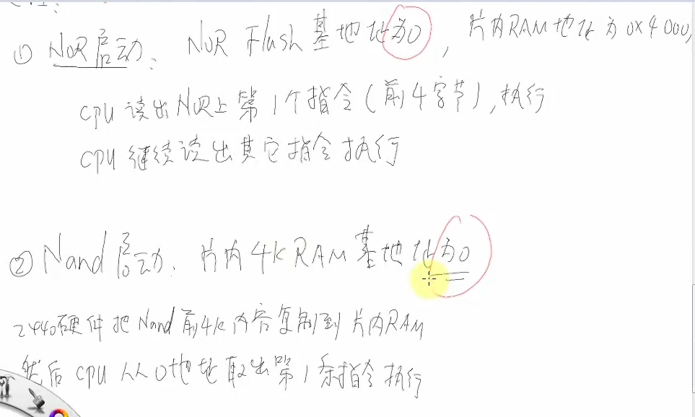

9、LED点亮代码实现

几条汇编代码：LDR：读内存命令, STR写内存命令, B：跳转, MOV：移动；